Cellule animal et végétal

Science

Présenté à
Daniel Blais

Par
Antoine Leclerc 02

Esv

25 Janvier

Obeservations: Si on a des microscopes on vas parler de cellules.

Intérrogation: Quel est la différence entre une cellule animal et végétal.

Hypotèse: Je suppose que la cellule animal est ronde et que la cellule végétal est carré

Expérimentation:
Matériel:
- Microscope
- Cellules
Manipulation:
- Obeserver les cellules avec le microscope
- Identifier les structures des cellules
Résultats:
Num de la cellule:1 | Num de la cellule:2
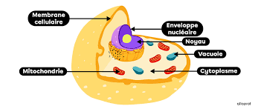 | 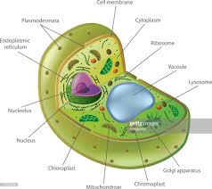

Identifiquation:
- Noyau D. Cellule nuclaire
- Cytoplasme E. Cytoplasme
- Memrane cellulaire F. chloropaste
G. Membrane cellulaire
H. Paroi cellulosique

Exercices:

- À l'aide de quel appareil peut-on observer des cellules? Microscope
- Quelle est la plus petite unité de vie vivant? Cellule
- Donne deux structures cellulaires que l'on retrouve que chez les cellules végétal. Paroi cellulosique membrane cellulaire.
- Qu'est-est-ce qu'un tissu? C'est ce qui forme nos organes et c'est fait de cellules.
- Quelle caractéristique te permet de croire que les échantillons viennent du vivant?Car les deux on des noyau qui son dans une cellules qui est la plus petite unité de vie.
- Qu'est-ce qu'on organe? C'est un tissu qui a différentes fonction. L'organe fais parti d'un organisme.

Discussion:
D'après mes résultat, l'inconnue #1 est une cellule animal parce que c'est rond et le noyau est centrer.
L'inconnue #2 est une cellule végétal car elle est de forme carré et le noyau n'est pas centré.

Conclusion: Mon hypotèse est vrai car la plus petite unite de vie est la cellule.

